SETTORE CULTURA VICENZA Circolare n°1413
Responsabili: A. Suriano

Vicenza 12 Dicembre 2012

Il Settore Cultura è lieto di invitarvi ad un'altra eccezionale mostra a

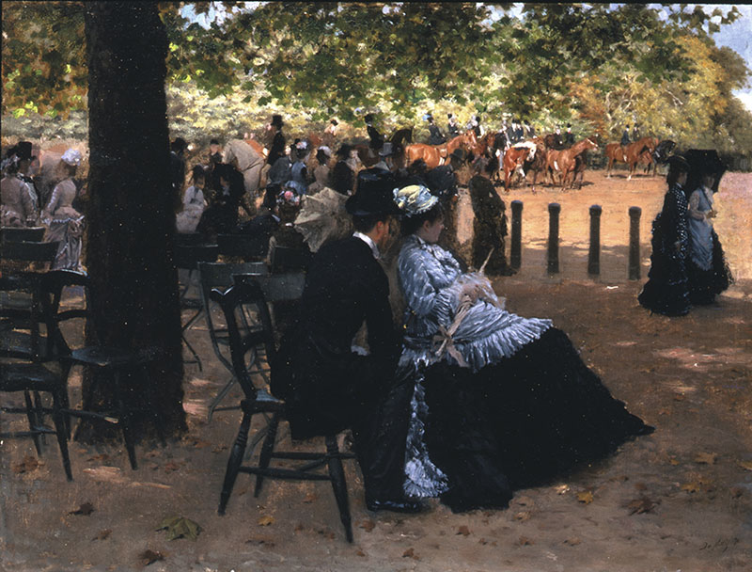
La mostra
120 capolavori provenienti dai più prestigiosi musei e collezioni pubbliche italiane e francesi costituiranno il percorso espositivo della più importante mostra mai realizzata su uno dei protagonisti assoluti della pittura dell’Ottocento europeo.
La rassegna, curata da Emanuela Angiuli e Fernando Mazzocca, è promossa dalla Fondazione Bano di Padova e dalla Fondazione Antonveneta, ed è un’ulteriore tappa del progetto decennale sulla pittura dell’Ottocento italiano, che in passato ha già rivolto l’attenzione, tra gli altri, su Hayez, Boldini, Signorini, i Macchiaioli, il Simbolismo in Italia.
Per Federico Bano, presidente della Fondazione la mostra “è una nuova occasione per comunicare, ancora una volta, al grande pubblico i risultati più aggiornati della ricognizione storica e critica dell’Ottocento italiano inserito in un contesto internazionale”.
Prendendo avvio da quanto emerso dalla rassegna che, tra la fine del 2010 e l’inizio del 2011, il Petit Palais di Parigi ha riservato all’artista, l’iniziativa segnerà una svolta negli studi e nella valorizzazione internazionale del pittore pugliese, grazie anche al recupero di lavori non presenti in quella occasione, alcuni dei quali ignoti alla critica, altri assenti dall’Italia da molto tempo, come quelli che appartengono al ciclo delle vedute londinesi.
Le opere arriveranno dalle maggiori istituzioni francesi, tra cui il Petit Palais di Parigi, il Musée Carnavalet di Parigi, il Musée des Beaux-Arts di Reims, e dai più importanti musei e gallerie pubbliche italiane: oltre alla Pinacoteca De Nittis di Barletta, che possiede la straordinaria raccolta di dipinti rimasti nell’atelier dell’artista dopo la sua morte precoce, l’elenco dei prestatori può contare sull’apporto della Pinacoteca Provinciale “C. Giaquinto” di Bari, della Galleria d’Arte Moderna di Palazzo Pitti di Firenze, delle Raccolte Frugone di Genova, della Galleria d’Arte Moderna di Milano, del Museo di Capodimonte di Napoli, della Galleria d’Arte Moderna Ricci Oddi di Piacenza, del Civico Museo Revoltella – Galleria d’Arte Moderna di Trieste, della Galleria Internazionale d’Arte Moderna di Ca’ Pesaro di Venezia. Incisivo è stato il contributo di prestigiose raccolte private, di storici collezionisti di De Nittis, da cui provengono i dipinti meno noti, capolavori assoluti riproposti al pubblico in questa occasione.
La statura internazionale di De Nittis, il più grande insieme a Boldini degli Italiens de Paris, si deve al fatto che ha saputo reggere il confronto con Manet, Degas e con gli Impressionisti con cui ha condiviso, pur nella diversità del linguaggio pittorico, l’aspirazione a rivoluzionare l’idea stessa della pittura, scardinando una volta per sempre la gerarchia dei generi, nel raggiungimento di quell’autonomia dell’arte che sta alla base della modernità. E come i francesi, ha affrontato gli stessi temi: il paesaggio, il ritratto e la rappresentazione della vita moderna, catturata nel caso di De Nittis nelle strade delle due metropoli che erano in quegli anni le grandi capitali dell’arte e della mondanità: Parigi e Londra.
Non mancherà, all’interno del percorso espositivo, ordinato in sezioni cronologiche, un approfondimento sul periodo di formazione di De Nittis, avvenuta a Napoli. È qui che s’immedesima nella natura, trasponendo sulla tela quella che chiamava l’atmosfera diversamente identificata secondo il mutare delle stagioni e delle ore del giorno. Come ebbe modo di scrivere lo stesso artista nel suo Taccuino di memorie, “A volte, felice, restavo sotto gli improvvisi acquazzoni. Perché, credetemi, l’atmosfera io la conosco bene; e l’ho dipinta tante volte. Conosco tutti i colori, tutti i segreti dell’aria e del cielo nella loro intima natura”.
Appartengono a un soggiorno a Napoli, dove ritornò spesso anche dopo il trasferimento a Parigi, le vedute del Vesuvio, per lo più tavolette e tele di piccole dimensioni, che compongono uno straordinario reportage pittorico, realizzato con un procedimento quasi fotografico, che non ha confronti nella pittura italiana dell’epoca.
La mostra metterà in rilievo il suo stile unico e inconfondibile, capace come pochi di riflettere lo spirito del tempo, colto da un osservatorio privilegiato come era quello di Parigi, tra la fine del Secondo Impero e i nuovi fasti mondani della Terza Repubblica.
Nell’immaginario collettivo convivono una Parigi e una Londra di De Nittis, assolutamente diverse da quelle di altri pittori del tempo. Tra il 1864 e il 1884, l’artista ha rappresentato attraverso una serie di capolavori, che saranno visibili a Padova, i luoghi privilegiati della mitologia del “moderno”. Nella sua straordinaria avventura pittorica, De Nittis riusciva continuamente a catturare motivi, sia dalla natura ritratta en plein air – dalle campagne della Puglia, alle pendici del Vesuvio, alle rive della Senna e del Tamigi – sia dalla vita che scorreva frenetica lungo i boulevard o gioiosa nei parchi e nei santuari della mondanità come gli ippodromi o il celebre salotto della principessa Matilde.

Abbiamo opzionato 50 biglietti per la mostra

n.b. Resta inteso che gli orari delle due visite sono indicative nel senso che l’Organizzazione potrà spostare i partecipanti secondo il numero delle richieste pervenute.
I Gruppi da 25 partecipanti ciascuno raggiungeranno la sede espositiva con mezzi propri ed il ritrovo è fissato davanti a PALAZZO ZABARELLA (Via Zabarella, 14- Padova), quindici minuti prima dell’inizio delle rispettive visite.

Costo per i SOCI € 7,00 | Costo per gli OSPITI €. 13,00

Costo per i SOCI UNDER 18 muniti di C.I. GRATUITO | Costo per gli OSPITI UNDER 18 muniti di C.I. €. 10,00

Ingresso gratuito: bambini sotto i 6 anni, visitatori diversamente abili con invalidità superiore al 50%.

La quota comprende:
- ingresso alla mostra con visita guidata

Le prenotazioni dovranno pervenire alla Segreteria del Circolo Dipendenti, preferibilmente a mezzo fax o via mail, utilizzando l’allegato modulo, entro Venerdì 28 Dicembre 2012 e saranno accolte sulla base dell’ordine cronologico di ricevimento, dando la priorità ai Soci, secondo le consuete modalità.

Per raggiungere Palazzo Zabarella
A piedi:
L’ingresso della mostra è in via degli Zabarella, 14. La sede è in una zona pedonale, a pochi passi dalla Basilica del Santo.
- In treno e corriera:
Dalla stazione ferroviaria, linee urbane 3,12,18; metrobus
(fermata in Riviera dei Ponti Romani, PAM).
- In auto e in pullman:
autostrade A4 da Milano e Venezia, A13 da Bologna uscita Padova Est
(seguire le indicazioni per la Basilica di Sant’Antonio).
- Parcheggi:
Per pullman e auto, in Prato della Valle (piazza Rabin).

av CIRCOLO DIPENDENTI B.P.VI.

MOSTRA DE NITTIS
Palazzo Zabarella - Padova

Modulo di iscrizione da ritornare alla Segreteria del Circolo

entro venerdì 28 Dicembre 2012

Il sottoscritto _________________________________________ Uff/Fil_____________________

Tel. Ufficio _____________ cellulare ________________ indirizzo e-mail ___________________
prenota i biglietti per i seguenti nominativi:

❑ sabato 2 febbraio ore 16,00
❑ sabato 2 febbraio ore 16,15
COGNOME E NOME | SOCIO | OSPITE | UNDER 18 | UNDER 6
 | ❑ | ❑ | ❑ | ❑
 | ❑ | ❑ | ❑ | ❑
 | ❑ | ❑ | ❑ | ❑
 | ❑ | ❑ | ❑ | ❑

Autorizza l’addebito nel proprio C/C fil ________ conto ____________ di € _________________

Data .........../..................../............. firma .........................................................

.

N.B. L’iscrizione di Ospiti deve essere presentata da un Socio che partecipa all’iniziativa e che si renderà garante e responsabile del comportamento dei nominativi presentati e fungerà da interlocutore, per ogni evenienza, tra il Responsabile della gita designato e gli stessi Ospiti

